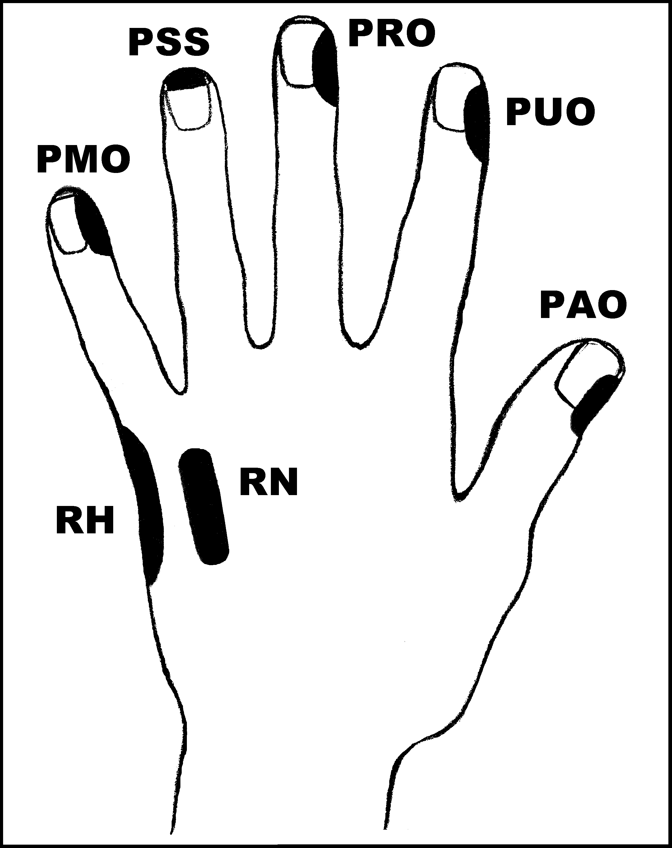
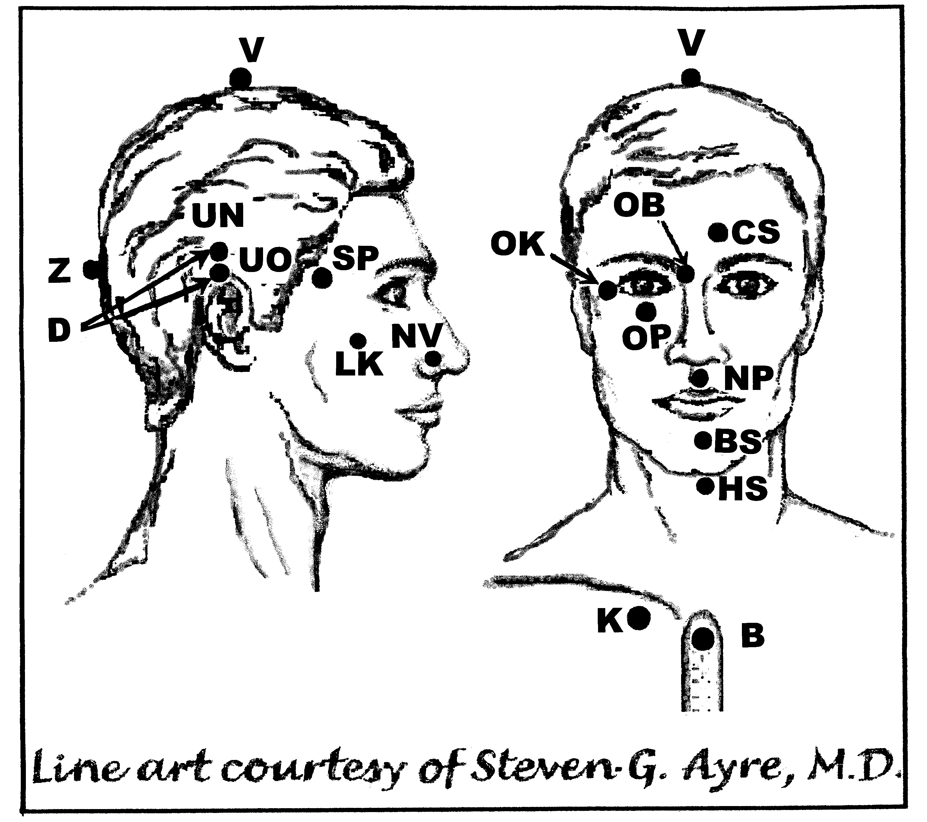
Předpisy na Dnu (pakostnici)

Nejvhodnější doba k aplikaci: 2 (poledne-západ slunce nebo od 2h ráno do rozednění)
UrV: 75 – ŽN, P

Poklepejte všechny předpisy min 1x denně 3 týdny.

Použijte pouze jednu z následujících dvou možností. Poklepávejte buď:
BS a NP 10x, RN 150x a všechny ostatní body 40x,
nebo BS a NP 15x, RN 225x a všechny ostatní body 60x

Předrecepty:

D, CS, UN, UO, BS, NP, PMO, RH, PAO, D, K
PAO, RH, PMO, PRO, PUO, D, UN, UO, OK, OB, OP, K
OK, V, PMO, K

Předpisy na Dnu:

čistič energetického pole: D, CS, D, UN, PUO, PMO, PAO, PMO, D, CS, K
aplikuj jednou za týden, 3 týdny po sobě

odstraňovač symptomů: CS, D, UN, PMO, PAO, D, UN, D, B, K

aplikuj denně 3 týdny

